附件：

内建协函〔2019〕20号

关于转发中国施工企业管理协会《关于开展2019年工程建设项目绿色建造（设计）水平评价工作的通知》的函

各盟市建筑业协会、会员单位：

现将中国施工企业管理协会《关于开展2019年工程建设项目绿色建造（设计）水平评价工作的通知》（中施企协绿建字﹝2019﹞1号）转发给你们。

请于5月10日前将书面材料送至内蒙古自治区建筑业协会。

联 系 人：李 勇    高鹏程    张利娜

联系电话：0471-6682144（兼传真）

联系地址：呼和浩特市赛罕区锡林南路永光巷28号

邮     编：010020

邮     箱：nmjxzlaqb@163.com

网     址：www.nmjx.org

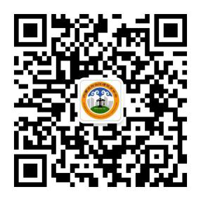

   微信公众号

[附件：《关于开展2019年工程建设项目绿色建造（设计）水平评价工作的通知》（中施企协绿建字﹝2019﹞1号）](http://60.31.29.42/upload/file/20190418/20190418095706_90592.pdf" \t "http://60.31.29.42/_blank)

2019年4月16日

附件：